甘肃省武威市民勤实验中学2018届九年级上学期期末考试物理试题及答案
一、单选题（每小题3分，共30分）
1．去年的“5.18”海交会两岸交流更加广泛，来自台湾阿里山的桧木聚宝盆散发出的芬芳奇香，吸引人们在十几米外就能闻香而去，这是因为桧木芳香的分子 （ ）
A．相互之间存在引力 B．相互之间存在斥力
C．相互之间不存在间隙 D．在不停地做无规则运动
2．下列各图中，属于内能转化为机械能的是 （ ）
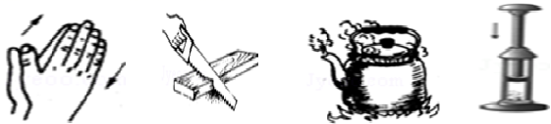
A双手互搓发热 B锯条发热 C茶壶盖被水蒸气顶起 D压缩仪使棉花燃烧
3．如图所示，要使灯泡L₁和L₂组成并联电路，应 （ ）
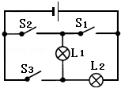
A．只闭合S₂
B．只闭合S₃
C．只闭合S₁和S₃
D．只闭合S₂和S₃
4．在通常情况下，下列组合全部属于绝缘体的是 （ ）
A.金属、盐水、橡胶 B．毛皮、丝绸、干木棒
C.塑料棒、石灰水、大地 D.铁棒、橡皮、铅笔芯
5、将两只滑动变阻器按图所示的方法连接，如果把a、b两根导线接入电路里，要使这两只变阻器接入电路中的总电阻最大，应把滑片P₁、P₂放在： （ ）
A．P₁放在最右端，P₂放在最右端; B．P₁放在最左端，P₂放在最左端;
C．P₁放在最右端，P₂放在最左端; D．P₁放在最左端，P₂放在最右端.[来源:学科网ZXXK]
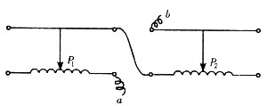
6、如图所示，AB和BC是由同种材料制成的长度相同、横截面积不同的两段导体，将它们串联后连入电路中．比较这两段导体两端的电压及通过它们的电流的大小 （ ）
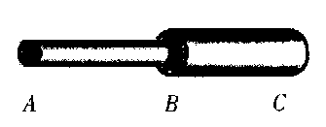
A．U_{AB}>U_{BC}，I_{AB}<I_{BC} B．U_{AB}<U_{BC}，I_{AB}=I_{BC}
C.U_{AB}>U_{BC}，I_{AB}=I_{BC} D．U_{AB}=U_{BC}，I_{AB}<I_{BC}
7、用两个相同的加热器，分别对质量和初温相等的甲、乙两种液体加热，其温度随时间变化的图线如图所示，由图线可以看出 （ ）
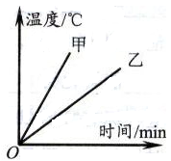
A．甲的比热容比乙大
B．甲的比热容比乙小
C．甲和乙的比热容相同
D．开始加热时，甲和乙的比热容为零
8、如图所示，当开关闭合后，发现小灯泡不亮，电流表无示数，用电压表测量发现U_{ab}=0，U_{bc}=6V，U_{dc}=0,若电路中只有一处故障，则其故障原因可能是 （ ）
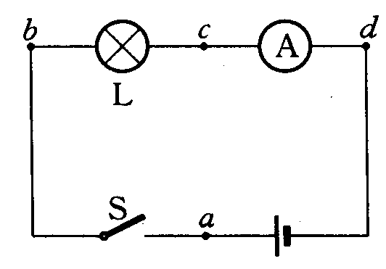
A． 小灯泡灯丝断了
B．小灯泡被短路了
C．开关接触不良，断路了
D．电流表断路
9、对欧姆定律公式I=U/R的理解，下面说法错误的是 ( )
A．对某一段导体来说，导体中的电流跟它两端的电压成正比。
B．在相同电压的条件下，不同导体中的电流跟电阻成反比。
C．导体中的电流既与导体两端的电压有关，也与导体的电阻有关。
D．因为电阻是导体本身的一种性质，所以导体中的电流只与导体两端的电压有关，与导体的电阻无关。
10、小明仔细观察家中的电视机、电风扇、电烙铁和节能灯四种电器，发现它们上面都标有“220V 40W”的字样，若它们都在额定电压下工作相同的时间，则产生的热量最多的是 ( )
A. 电视机 B. 电风扇 C. 电烙铁 D. 节能灯
二、填空题：（每空1分，共18分）
11、汽油的热值为4.6×10⁷J/kg，现有汽油5kg,若其中的2kg汽油完全燃烧，放出的热量是______J，剩余汽油的热值是__________J/kg．
12．内燃机的一个工作循环有四个冲程，图1中表示的是其中的 _________ 冲程；它
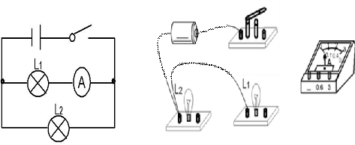
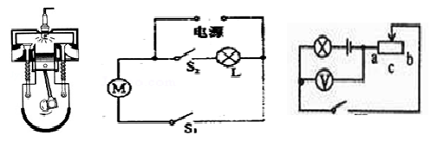
将 _________ 能转化成 _________ 能
图1 图2 图3
13．如图2是简化了的电冰箱的电路图．图2中M是压缩机的电动机，L是电冰箱内部的照明灯．当电冰箱接入电路后，关闭了电冰箱的门时，开关S₁________S₂ _______；当又打开正在工作的电冰箱门时，开关S₁________S₂ ________．（均选填“断开”或“闭合”）。
14、如图3所示，滑动变阻器接入电路的电阻线是 段，（ac、cb或ab）当滑片向左移动时，电压表示数变 ，电路中的电流变 ，灯泡变 。
15、台式电脑使用一段时间后，为保证电脑的稳定性，需要打开主机箱盖除尘，这是因为散热风扇的扇叶在转动过程中与空气摩擦带上了 ，可以_______ 轻小物体，
16、电压表的读数是 V；电阻箱示数是 Ω；电能表的示数是 ______kW·h。
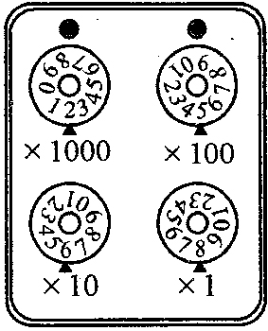
三、作图（17题2分、18题4分、共6分）
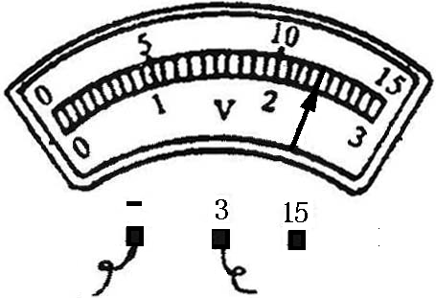
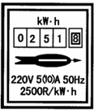
17、请你根据电路图连接实物图。
18．在“测量未知电阻R的阻值”实验中：请先在左边的空白处画出电路图，然后用笔画线代替导线把图中的器材连接成实验电路。
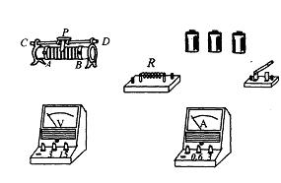

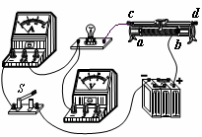
0 0.2 0.4 0.6
0 1 2 3
A
0.6
3
四、实验与探究（每空2分、共20分）
19、甲、乙丙三位同学在做“用电流表测电流”的实验中，闭合开关前，他们的电流表指针均指在零刻度处。当闭合开关试触时，发现电流表指针摆动分别出现了如下图所示的三种情况。请分析他们在电流表的使用上分别存在什么问题，并写在下面的横线上。

甲电流表的______________；乙电流表的______________；丙电流表的_______________。
班级 姓名 考场 考号

装 装 订 线
20、在温度一定的条件下，做探究“决定电阻大小的因素”的实验，采用了控制变量的方法．下表是某次研究性学习小组的实验数据记录．根据实验数据分析，回答下列问题：
导体代号 | A | B | C | D | E | F
长度/m | 1.0 | 0.5 | 1.5[来源:学_科_网] | 1.0 | 1.5 | 1.5
横截面积/mm² | 1.2 | 0.8 | 1.0 | 0.6 | 0.8 | 1.0
材 料 | 锰铜 | 钨 | 镍铬丝 | 锰铜 | 钨 | 锰铜
（1）选择B．E导体进行对比，是为了研究导体电阻大小与 是否有关系；
（2）为了研究导体电阻与横截面积的关系，应选择的两根导体是D和 。
（3）比较表格中导体C．F对应的数据，可以得到的结论是 ．
21、小星同学做“测量小灯泡额定功率”的实验，所用灯泡的额定电压是2.5V。
(1)如图所示是他实验的电路，但连接不完整，请你帮他完成电路的连接。
(2)小星正确连接电路，闭合电键前，变阻器的滑片应置于 端（选填“a”或“b”）。
闭合开关后，发现灯不亮，但是电压表有较大读数，则故障原因可能是灯泡 （选填“短路”或“断路”）。排除故障，
(3)小星调节滑动变阻器使电压表的读数为2.5V，电流表的读数如图所示，则小灯泡的额定功率是 W。
五、计算题（共26分）
22、天然气灶烧水，燃烧0.5m³的天然气，使100kg的水从20℃升高到70℃。（水的比热容为c=4.2×10³J/（kg•℃），天然气的热值为q=7.0×10⁷J/m³）。求：
座位号
（1）水吸收的热量Q_{吸}；[来源:学.科.网Z.X.X.K]
（2）0.5m³天然气完全燃烧放出的热量Q_{放}；[来源:学科网ZXXK]
（3）燃气灶的效率η。（6分）

23．如图所示，电源电压不变．R₁=20Ω，R₂=30Ω，当S断开时，电流表示数为0.3A，当S闭合时，电流表示数为多少？(6分)

24、已知电阻R₁=10Ω，电阻R₂=20Ω，将R₁和R₂串联后接在电压为6V的电源上。求：
(1)电路中的电流？ (2)R₁两端的电压？ (3)R₁的电功率？（6分）

25、一只电烙铁的规格为“220V 110W”问：(1)该电烙铁正常工作的电流为多少？(2)该电烙铁的电阻为多少？(3)在额定电压下通电10min产生多少热量？（8分）
九年级物理期末试卷（参考答案）
一.选择题（每小题3分，共30分）
1.D 2.C 3.C 4.B 5.D
6.C 7.B 8.A 9.D 10.C
二．填空题（每空1分，共18分）
11.9.2×10⁷ 4.6×10⁷
12.做功 内能 机械能
13.闭合 断开 闭合 闭合
14.ac 小 大 亮
15.电 吸引
16.2.4 2568 251.8
三．作图题（17小题2分，18小题4分，共6分）
略
四．实验题（每空2分，共18分）
19.（1）正负接线柱接反了 （2）所选量程太大 （3）所选量程太小
20.（1）长度 （2）A （3）导体的电阻跟导体的材料有关
21.（1）略 （2）a 断路 （3）1
五．计算题（共26分）
22.（1）2.1×10⁷J （2）3.5×10⁷J （3）60﹪
23. 0.5A
24.(1) 02.A (2) 2V (3) 0.4W
25.(1) 0.5A (2) 440Ω (3) 6.6×10⁴J

